NHẬN XÉT CỦA GIẢNG VIÊN HƯỚNG DẪN

…………, ngày…..tháng….năm 2025
Giảng viên hướng dẫn
(ký tên và ghi rõ họ tên)

NHẬN XÉT CỦA THÀNH VIÊN HỘI ĐỒNG

…………, ngày…..tháng….năm 2025
Thành viên hội đồng
(ký tên và ghi rõ họ tên)

LỜI CẢM ƠN
Trong suốt quá trình thực hiện đề tài “Xây dựng website chia sẻ khóa học trực tuyến”, em đã nhận được rất nhiều sự giúp đỡ, hướng dẫn và động viên từ quý Thầy cô, gia đình và bạn bè. Nhờ đó, em đã có thể hoàn thành đề tài đúng thời gian và đạt được những kết quả như mong đợi.
Trước tiên, em xin bày tỏ lòng biết ơn sâu sắc đến TS. Đoàn Phước Miền, giảng viên hướng dẫn, người đã tận tình chỉ bảo, định hướng và hỗ trợ em trong suốt quá trình nghiên cứu và hoàn thiện đề tài.
Em cũng xin cảm ơn bạn bè đã luôn hỗ trợ trao đổi tài liệu, góp ý và động viên em trong quá trình thực hiện đề tài. Đặc biệt, em xin gửi lời tri ân đến gia đình, những người luôn là chỗ dựa tinh thần vững chắc để em có thể yên tâm học tập và nghiên cứu.
Mặc dù đã cố gắng hoàn thiện tốt nhất, đề tài không thể tránh khỏi những thiếu sót. Em rất mong nhận được sự góp ý của quý thầy cô để đề tài được hoàn thiện hơn.
Em xin chân thành cảm ơn!

MỤC LỤC
MỞ ĐẦU 1
1. Lý do chọn đề tài 1
2. Mục tiêu nghiên cứu 1
3. Đối tượng và phạm vi nghiên cứu 1
4. Phương pháp nghiên cứu 2
5. Bố cục đề tài 2
CHƯƠNG 1: NGHIÊN CỨU LÝ THUYẾT 3
1.1. Giới thiệu về C# 3
1.2. Giới thiệu về ASP.NET Framework 3
1.3. Cấu trúc hoạt động của ASP.NET MVC Framework 4
1.4. Ứng dụng ASP.NET MVC 6
CHƯƠNG 2: HIỆN THỰC HÓA NGHIÊN CỨU 7
2.1. Giới thiệu hệ thống 7
2.2. Phân tích hệ thống 7
2.2.1. Yêu cầu chức năng 7
2.2.2. Mô hình cơ sở dữ liệu 7
2.2.2.1. Xác định các thực thể 7
2.2.2.2. Mô hình cơ sở dữ liệu 8
2.2.2.3. Mô tả chi tiết các bảng trong cơ sở dữ liệu 9
2.2.2.4. Lược đồ USE CASE 12
2.2.2.5. Đặc tả lược đồ USE CASE 17
CHƯƠNG 3: KẾT QUẢ NGHIÊN CỨU 25
3.1. Thiết kế giao diện 25
3.1.1. Người dùng 25
3.1.2. Quản trị viên website 29
CHƯƠNG 4: KẾT LUẬN VÀ HƯỚNG PHÁT TRIỂN 34
4.1. Kết luận 34
4.1.1. Những kết quả đạt được 34
4.1.2. Ưu điểm 34
4.1.3. Nhược điểm 34
4.2. Hướng phát triển 35
TÀI LIỆU THAM KHẢO 36

DANH MỤC HÌNH ẢNH
Hình 1: Mô hình tương tác giữa các ngôn ngữ lập trình 3
Hình 2: CLR sử dụng phần cứng của hệ điều hành 4
Hình 3: Mô hình 3 lớp MVC của ASP.NET MVC 6
Hình 4: Thực thể Tài Khoản 8
Hình 5: Lược đồ cơ sở dữ liệu 9
Hình 6: Hệ thống khóa chia sẻ khóa học trực tuyến 13
Hình 7: Hệ thống quản trị khóa học 14
Hình 8: hệ thống website khóa học 15
Hình 9: Lược đồ use case Đăng nhập (Login) 16
Hình 10: Lược đồ use case Đăng ký 16
Hình 11: Lược đồ use case Đặt khóa học 17
Hình 12: Giao diện trang chủ website xem khóa học của người dùng 25
Hình 13: giao diện đăng nhập vào hệ thống 26
Hình 14: giao diện đăng ký tài khoản 27
Hình 15: Giao diện tìm kiếm khóa học 28
Hình 16: Danh sách kết quả tìm kiếm 28
Hình 17: Không tìm thấy khóa học 29
Hình 18: Giao diện trang chủ của người quản trị (Admin ) 30
Hình 19: Giao diện menu quản lý danh mục của người quản trị 31
Hình 20: giao diện quản lý thêm khóa học mới 32
Hình 21: Hình giao diện quản lý danh mục 32
Hình 22: giao diện quản lý người dùng 33
Hình 23: giao diện quản lý đơn hàng 33

DANH MỤC BẢNG BIỂU
Bảng 1:Mô tả chi tiết bảng Tài khoản 9
Bảng 2: Mô tả chi tiết bảng Courses (Khóa học) 10
Bảng 3: Mô tả chi tiết bảng Lessons (bài giảng) 10
Bảng 4: Mô tả chi tiết bảng CourseProgresses (tiến độ học tập) 11
Bảng 5: Mô tả chi tiết bảng Reviews (đánh giá nhận xét) 11
Bảng 6: Mô tả chi tiết bảng Orders (đơn mua) 12
Bảng 7: Bảng Đặc tả use case Đăng ký tài khoản 18
Bảng 8: Bảng đặc tả use case Đăng nhập 19
Bảng 9: Bảng Đặc tả use case Tìm kiếm khóa học 20
Bảng 10: Bảng Đặc tả use case Xem chi tiết khóa học 21
Bảng 11: Bảng Đặc tả use case Đặt mua khóa học 22
Bảng 12: Bảng Đặc tả use case Tạo tài khoản 23
Bảng 13: Bảng Đặc tả use case Thêm khóa học 23
Bảng 14: Bảng Đặc tả use case Thêm khóa học 24
Bảng 15: Bảng Đặc tả use case Giỏ hàng 24

TÓM TẮT ĐỒ ÁN
Đề tài “xây dựng website chia sẻ khóa học trực tuyến” nhằm tạo ra một nền tảng hỗ trợ người học và giảng viên trong việc truy cập, đăng tải cũng như quản lý các khóa học online một cách thuận tiện. Hệ thống tổng hợp nhiều bộ khóa học thuộc các chủ đề phổ biến, cập nhật danh sách “Top Trending” theo xu hướng người dùng. Người xem có thể truy cập nội dung khóa học, thêm vào danh sách yêu thích, lưu lại để xem sau, và hệ thống sẽ ghi nhận lượt xem, phản hồi “Yêu thích” hoặc báo lỗi “Link hỏng” khi video không hoạt động.
Trong quá trình nghiên cứu, đề tài phân tích mô hình hoạt động của các hệ thống e-learning hiện nay, khảo sát nhu cầu thực tế và lựa chọn giải pháp xây dựng dựa trên nền tảng ASP.NET MVC/ASP.NET Core kết hợp SQL Server để quản lý dữ liệu. Hệ thống hỗ trợ quản lý tài khoản, đăng tải và chỉnh sửa khóa học, xem bài giảng, theo dõi tiến độ học tập, tìm kiếm khóa học và tương tác giữa người học và giảng viên.
Website sẽ có những chức năng như cập nhật thông tin các bộ khóa học trên website của mình có đầy đủ thông tin về năm phát hành, thể loại, hình ảnh minh hoạ, quốc gia, khóa học bộ, khóa học lẻ, cập nhật tin tức mới nhất về thông tin khóa học ra mắt dành cho quản trị viên.
Kết quả triển khai cho thấy website hoạt động ổn định, giao diện trực quan, xử lý dữ liệu nhanh, đáp ứng yêu cầu về bảo mật, đồng thời dễ dàng mở rộng trong tương lai. Đề tài không chỉ mang lại công cụ học tập hiệu quả mà còn khẳng định khả năng ứng dụng công nghệ ASP.NET trong việc xây dựng các hệ thống web hiện đại, phù hợp với xu thế chuyển đổi số trong giáo dục.

MỞ ĐẦU
- Lý do chọn đề tài
Sự phát triển của Internet kéo theo nhu cầu học tập và xem khóa học trực tuyến ngày càng lớn, nhưng nhiều nền tảng hiện nay vẫn hạn chế về khả năng chia sẻ và quản lý nội dung. Vì vậy, đề tài “Xây dựng website chia sẻ khóa học trực tuyến” bằng ASP.NET được thực hiện nhằm tạo ra một hệ thống linh hoạt, dễ sử dụng và phù hợp với nhiều đối tượng. Đề tài vừa đáp ứng nhu cầu thực tế, vừa là cơ hội ứng dụng kiến thức lập trình web vào xây dựng một hệ thống hoàn chỉnh.
- Mục tiêu nghiên cứu
Mục tiêu của đề tài là xây dựng một hệ thống website hỗ trợ xem và chia sẻ khóa học trực tuyến, tạo điều kiện để người dùng tiếp cận nội dung học tập một cách thuận tiện và hiệu quả.
Đề tài tập trung vào các nội dung chính gồm: nghiên cứu cơ chế hoạt động của website, phân tích và thiết kế hệ thống quản lý khóa học, xây dựng cơ sở dữ liệu bằng SQL Server, tìm hiểu công nghệ ASP.NET và triển khai các chức năng theo mô hình ASP.NET MVC.
Hệ thống được phát triển với các chức năng đăng ký, đăng nhập, xem và chia sẻ khóa học, quản lý tài khoản người dùng, quản lý nội dung giảng dạy và theo dõi tiến độ học tập. Việc ứng dụng ASP.NET kết hợp SQL Server nhằm đảm bảo tính bảo mật, ổn định và khả năng mở rộng của hệ thống.
- Đối tượng và phạm vi nghiên cứu
Đối tượng nghiên cứu:
Hệ thống website chia sẻ khóa học và mô hình quản lý nội dung E-learning.
Phạm vi nghiên cứu:
- Tập trung xây dựng chức năng cơ bản phục vụ việc đăng tải và truy cập khóa học.
- Hệ thống chưa phát triển chức năng thi trực tuyến, cấp chứng chỉ hay thanh toán.
- Ứng dụng chạy trên môi trường web, sử dụng ASP.NET và SQL Server.
- Phương pháp nghiên cứu
Nghiên cứu lý thuyết:
Tìm hiểu các mô hình học tập trực tuyến và quy trình vận hành website khóa học làm cơ sở xây dựng hệ thống.
Ứng dụng công nghệ:
Áp dụng các công nghệ C#, ASP.NET MVC và SQL Server để thiết kế và phát triển website chia sẻ khóa học.
Phương pháp triển khai:
Phân tích và thiết kế hệ thống bằng UML, xây dựng cơ sở dữ liệu, lập trình theo mô hình MVC.
Kiểm thử và đánh giá:
Thực hiện kiểm thử chức năng, đánh giá hiệu quả vận hành và so sánh hệ thống với các nền tảng hiện có.
- Bố cục đề tài
- MỞ ĐẦU: nêu lý do chọn đề tài, mục tiêu nghiên cứu, phạm vi và đối tượng nghiên cứu.
CHƯƠNG 1. NGHIÊN CỨU LÝ THUYẾT: Trình bày các vấn đề về cơ sở lý thuyết tìm hiểu được trong tài liệu liên quan.
CHƯƠNG 2. HIỆN THỰC HÓA NGHIÊN CỨU: Phân tích, xác định các yêu cầu của hệ thống, trình bày các thuật toán sử dụng trong đề tài và các vấn đề tìm hiểu trong quá trình thực hiện đề tài.
CHƯƠNG 3. KẾT QUẢ NGHIÊN CỨU: Báo báo cáo tổng hợp các kết quả đạt được, ưu điểm nhược điểm và một số hướng phát triển trong tương lai.
CHƯƠNG 4. KẾT LUẬN VÀ HƯỚNG PHÁT TRIỂN
- NGHIÊN CỨU LÝ THUYẾT
  - Giới thiệu về C#
C# là một ngôn ngữ lập trình do Microsoft phát triển vào những năm 2000 với mục tiêu tạo ra một nền tảng lập trình hiện đại, đơn giản và hiệu quả. Ngôn ngữ này được xây dựng dựa trên các ưu điểm của C++ và Java, đồng thời kế thừa mô hình lập trình hướng đối tượng, giúp C# trở thành một trong những ngôn ngữ quan trọng trong hệ sinh thái .NET.
Các đặc điểm nổi bật của C#:
- Hỗ trợ các đặc tính hiện đại: C# cung cấp cơ chế xử lý ngoại lệ, mở rộng dữ liệu và bảo mật mã nguồn, đáp ứng yêu cầu của một ngôn ngữ lập trình hiện đại.
- Cấu trúc cú pháp rõ ràng: Các từ khóa trong C# có tính mô tả cao, giúp lập trình viên dễ dàng biểu diễn chức năng của chương trình một cách trực quan.
- Hướng đối tượng hoàn toàn: C# hỗ trợ đầy đủ bốn đặc trưng của lập trình hướng đối tượng gồm: tính trừu tượng, tính kế thừa, tính đa hình và tính đóng gói, tương tự như Java.
- Tương thích tốt với nền tảng .NET: C# hoạt động chặt chẽ với bộ thư viện .NET Framework, cho phép xây dựng ứng dụng đa dạng từ desktop, web đến mobile. 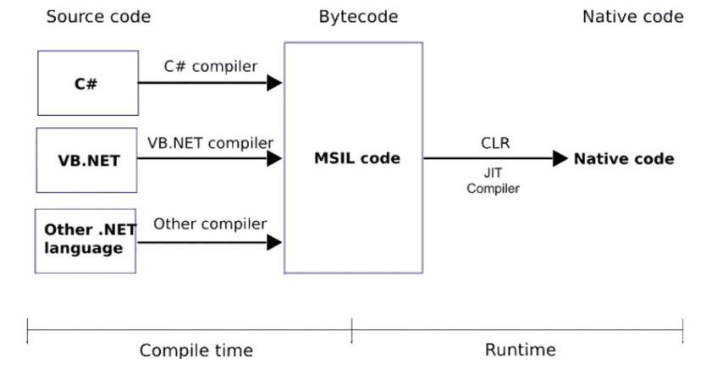
Hình 1: Mô hình tương tác giữa các ngôn ngữ lập trình
  - Giới thiệu về ASP.NET Framework
ASP.NET là nền tảng phát triển ứng dụng web do Microsoft giới thiệu năm 2002, kế thừa từ Active Server Pages và hoạt động trên .NET Framework. ASP.NET hỗ trợ xây dựng các ứng dụng web động, tương thích hoàn toàn với giao thức HTTP và được phát triển qua nhiều phiên bản, từ ASP.NET 1.0 đến các phiên bản mới hơn như ASP.NET 4.6. Nền tảng này cho phép lập trình với nhiều ngôn ngữ khác nhau, phổ biến nhất là C#, VB.NET và J#.
Kiến trúc .NET Framework gồm ba thành phần chính:
Library: Hệ thống thư viện lớp hỗ trợ phát triển ứng dụng.
Language: Nhiều ngôn ngữ lập trình có thể chạy trên cùng môi trường .NET.
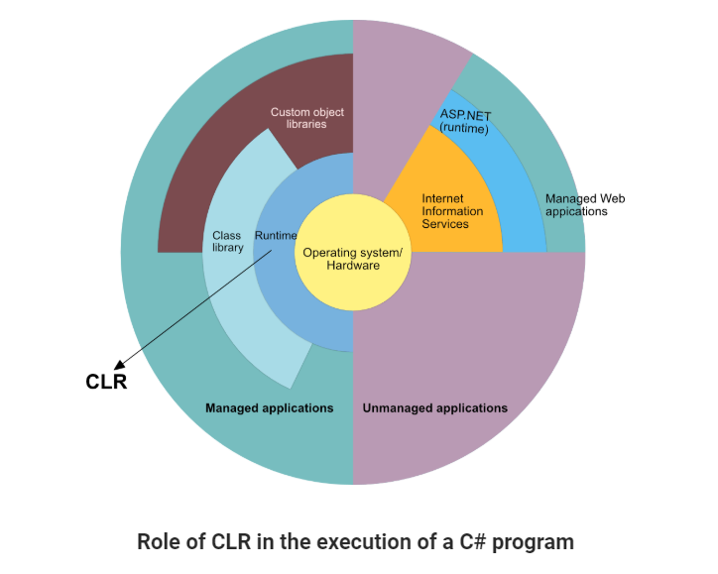
Common Language Runtime (CLR): Môi trường thực thi, quản lý bộ nhớ, xử lý ngoại lệ và cung cấp cơ chế thu gom rác tự động.
Hình 2: CLR sử dụng phần cứng của hệ điều hành
  - Cấu trúc hoạt động của ASP.NET MVC Framework
ASP.NET MVC là mô hình phát triển ứng dụng web dựa trên nguyên tắc tách biệt chức năng thành ba thành phần độc lập, giúp giảm sự phụ thuộc giữa các lớp và tăng khả năng mở rộng, bảo trì hệ thống. Ba thành phần của mô hình gồm:
Model: Chịu trách nhiệm xử lý logic nghiệp vụ, truy xuất và quản lý dữ liệu, định nghĩa các lớp đối tượng và các phương thức xử lý dữ liệu.
View: Hiển thị dữ liệu cho người dùng và tiếp nhận thao tác từ phía giao diện; thường được xây dựng bằng HTML, CSS và các thành phần giao diện như textbox, button, image,…
Controller: Tiếp nhận yêu cầu (request) từ người dùng, điều hướng đến các phương thức xử lý tương ứng và quyết định dữ liệu sẽ được truyền cho View.
Quy trình hoạt động: Người dùng tương tác thông qua View và gửi yêu cầu đến Controller. Controller tiếp nhận request và gọi các phương thức xử lý dữ vụ trong Model. Sau khi Model xử lý và trả về dữ liệu, Controller truyền dữ liệu đó cho View để hiển thị lại cho người dùng.
Ví dụ: Khi nhận request từ url và form để thao tác trực tiếp với model ta có hình ảnh minh hoạ như sau:
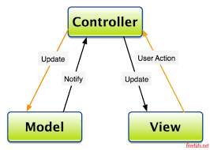
Hình 3: Mô hình 3 lớp MVC của ASP.NET MVC
  - Ứng dụng ASP.NET MVC
Những lợi ích mà một ứng dụng web khi dựa trên mô hình MVC:
- Dễ dàng thao tác và quản lý trên từng phần dữ liệu vì đã chia ra thành ba phần: (model, view, controller) từ đó dễ dàng quản lý sự phức tạp của ứng dụng.
- Không sử dụng view state hoặc sever-based form. Điều này giúp việc quản lý các khía cạnh của ứng dụng dễ dàng hơn cho các lập trình viên.
- Hỗ trợ tốt cho mô hình phát triển ứng dụng kiểm thử.
- Các mẫu request được quản lí chỉ cần thông qua một controller bởi vì nó sử dụng mẫu FontController.
- Hỗ trợ tốt cho các lập trình viên và thiết kế trong khi vẫn quản lý được những tính năng của ứng dụng.
- HIỆN THỰC HÓA NGHIÊN CỨU
  - Giới thiệu hệ thống
Website chia sẻ khóa học được thiết kế với nhiều thể loại và luôn cập nhật nội dung hằng ngày nhằm đáp ứng nhu cầu đa dạng của người dùng. Người dùng có thể đăng ký tài khoản, lưu khóa học để xem sau, trong khi quản trị viên có toàn quyền quản lý và chỉnh sửa dữ liệu khóa học, thể loại và thông tin người dùng.
  - Phân tích hệ thống
    - Yêu cầu chức năng
Người dùng:
- Trang chủ hiển thị danh sách khóa học mới nhất, khóa học theo từng thể loại.
- Trang danh sách khóa học theo thể loại.
- Tìm kiếm khóa học theo tên khóa học, giảng viên.
- Trang xem chi tiết thông tin khóa học.
- Chức năng đặt mua khóa học và thanh toán khi mua khóa học.
Xác thực phân quyền:
- Đăng nhập, đăng ký Admin Website, Admin thành phần và Người dùng xem khóa học.
- Đăng nhập đăng ký thì mật khẩu người dùng phải được mã hóa bảo mật.
Quản trị Admin:
- Tổng quan cho phép xem một số thống kê cơ bản, thông tin hệ thống.
- Trang quản lý các đối tượng liên quan tới khóa học với các chức năng thêm, xóa, sửa.
- Trang quản lý khóa học với các chức năng thêm, xóa, sửa, thống kê.
    - Mô hình cơ sở dữ liệu
      - Xác định các thực thể
        - Các thực thể trong hệ thống
- Thực thể Tài Khoản (User và Admin)
- Thực thể Courses. (Khóa học)
- Thực thể Lessons (bài giảng)
- Thực thể CourseProgresses (tiến độ)
- Thực thể Reviews (đánh giá nhận xét)
- Thực thể Orders (đơn mua)
        - Thành phần của các thực thể
Thực thể Tài Khoản (User và Admin)
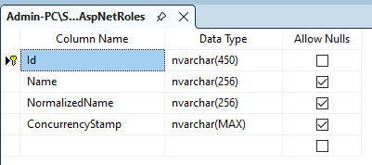
Hình 4: Thực thể Tài Khoản
- Các thuộc tính của thực thể:
- Id: khóa chính (phân biệt Admin, User, Teacher,…)
- Name: Tên đăng nhập (Dùng để đăng nhập)
- NormallizedName: tên (dùng để tìm kiếm)
- ConcurrencyStamp: kiểm tra xung đột dữ liệu.
      - Mô hình cơ sở dữ liệu
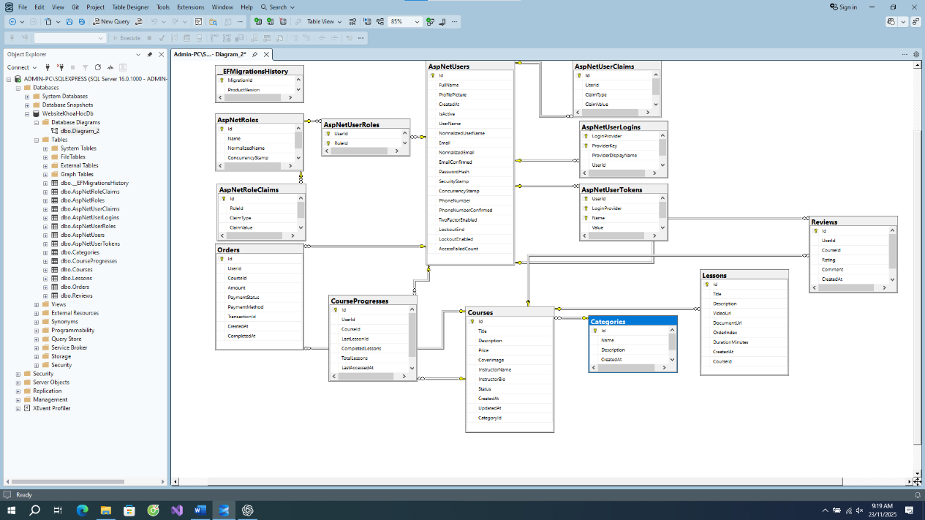
Hình 5: Lược đồ cơ sở dữ liệu
      - Mô tả chi tiết các bảng trong cơ sở dữ liệu
STT | Thuộc tính | Diễn giải | Kiểu | Ràng buộc
1 | Id | Mã | nvarchar(450) | No (NotNull)
2 | Name | Tên đăng nhập | nvarchar(256) | Yes
3 | NormalizedName | Tên tìm kiếm | Bit | Yes
4 | ConcurrencyStamp | Mã kiểm tra | Chuỗi | Yes
Bảng 1:Mô tả chi tiết bảng Tài khoản
STT | Thuộc tính | Diễn giải | Kiểu | Ràng buộc
1 | Id | Mã khóa học | int | No(NotNull)
2 | Title | Tên khóa học | nvarchar(200) | No
3 | Description | mô tả khóa học | nvarchar(MAX) | No
4 | Price | Giá | decimal(18,2) | No
5 | CoverImage | Ảnh bìa | nvarchar(MAX) | No
6 | InstructorName | Tên | nvarchar(MAX) | Yes
7 | InstructorBio | Thông tin giảng viên | nvarchar(MAX) | Yes
8 | Status | Trạng thái khóa học | int | No
9 | CreatedAt | Ngày tạo | datetime2(7) | No
10 | UpdatedAt | cập nhật | datetime2(7) | No
11 | CategoryId | thuộc danh mục nào | int | No
Bảng 2: Mô tả chi tiết bảng Courses (Khóa học)
STT | Thuộc tính | Diễn giải | Kiểu | Ràng buộc
1 | ID | Mã bài học | int | No
2 | Title | Tiêu đề | nvarchar(200) | No
3 | Description | Mô tả | nvarchar(MAX) | Yes
4 | VideoUrl | Đường dẫn | nvarchar(MAX) | Yes
5 | DocumentUrl | Đường dẫn | nvarchar(MAX) | Yes
6 | OrderIndex | Thứ tự hiển thị | int | No
7 | DurationMinutes | Thời lượng | int | No
8 | CreatedAt | Ngày tạo | Datetime2(7) | No
9 | CourseId | Mã khóa học | int | No
Bảng 3: Mô tả chi tiết bảng Lessons (bài giảng)
STT | Thuộc tính | Diễn giải | Kiểu | Ràng buộc
1 | ID | Mã tiến độ | int | No
2 | UserId | Mã người dùng | nvarchar(450) | No
3 | CourseId | Mã khóa học | Int | No
4 | LastLessonId | Bài học cuối | Int | Yes
5 | CompletedLessons | Bài đã hoàn thành | Int | No
6 | TotalLessons | Tổng số bài | Int | No
7 | LasAccessedAt | Thời điểm truy cập gần nhất | Datetime2(7) | No
Bảng 4: Mô tả chi tiết bảng CourseProgresses (tiến độ học tập)
STT | Thuộc tính | Diễn giải | Kiểu | Ràng buộc
1 | ID | Mã đánh giá | Int | No
2 | UserId | Mã người dùng | Nvarchar(450) | No
3 | CourseId | Mã khóa học | Int | No
4 | Rating | Số sao đánh giá | Int | No
5 | Comment | Nội dung | Nvarchar(1000) | Yes
6 | CreatedAt | Ngày giờ | Datetime2(7) | No
Bảng 5: Mô tả chi tiết bảng Reviews (đánh giá nhận xét)
STT | Thuộc tính | Diễn giải | Kiểu | Ràng buộc
1 | ID | Mã đơn hàng | Int | No
2 | UserId | Mà người dùng | Nvarchar(450) | No
3 | CourseId | Mã khóa học | int | No
4 | Amount | Số tiền | Decimal(18,2) | No
5 | PaymenStatus | Trạng thái | Int | No
6 | PaymenMethod | Phương thức tt | Nvarchar(MAX) | Yes
7 | TransactionId | Mã giao dịch | Nvarchar(MAX) | Yes
8 | CreatesAt | Thời điểm tạo đơn | Datetime2(7) | No
9 | CompleteAt | Thời điểm thanh toán | Datetime2(7) | Yes
Bảng 6: Mô tả chi tiết bảng Orders (đơn mua)
      - Lược đồ USE CASE
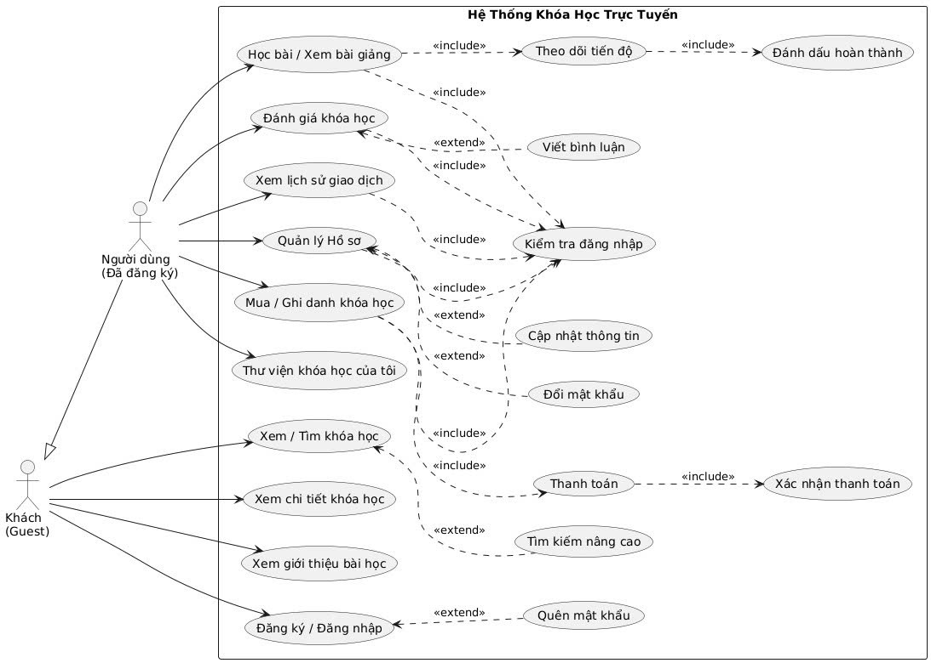
Hình 6: Hệ thống khóa chia sẻ khóa học trực tuyến
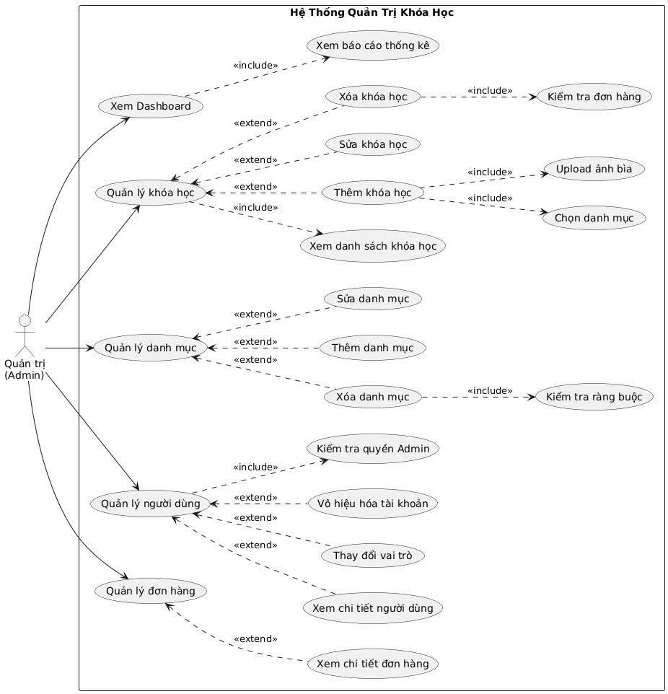
Hình 7: Hệ thống quản trị khóa học

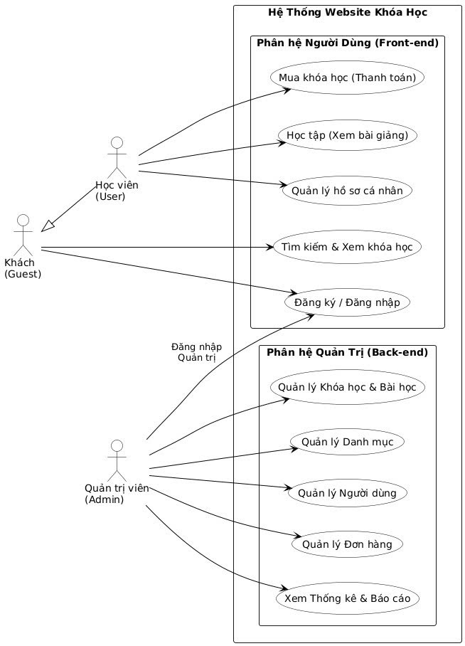
Hình 8: hệ thống website khóa học

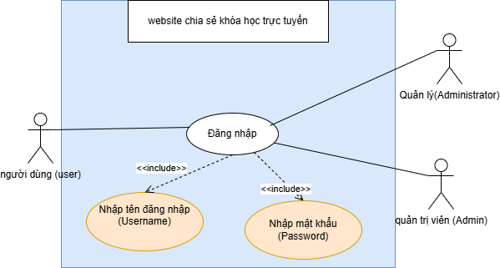
Hình 9: Lược đồ use case Đăng nhập (Login)
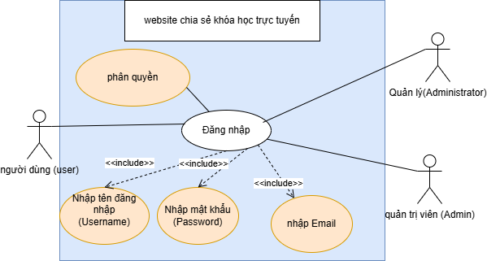
Hình 10: Lược đồ use case Đăng ký
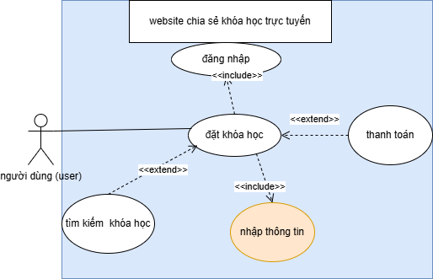
Hình 11: Lược đồ use case Đặt khóa học
      - Đặc tả lược đồ USE CASE
Use case ID | UC1
Tên use case | UC Đăng ký tài khoản
Mô tả | Use case này cho phép người dùng khách đăng ký tài khoản để trở thành người dùng chính
Actor chính | Khách (Guest)
Actor phụ | Không có
Tiền điều kiện | Không có
Hậu điều kiện | Người dùng khách sẽ trở thành người dùng chính của website xem khóa học.
Luồng hoạt động | - Người dùng khách chọn chức năng “Đăng nhập”, sau đó chọn chức năng “Đăng ký tài khoản”  - Hệ thống hiển thị form đăng ký  - Người dùng khách nhập thông tin cần thiết vào form và nhấn nút “Đăng ký”  - Hệ thống thông báo kết quả nhập thông tin  - Hệ thống cập nhật thông tin vào danh sách tài khoản
Luồng thay thế | - Nhập sai thông tin hoặc bỏ trống  - Hệ thống thông báo nhập sai thông tin và yêu cầu người dùng khách nhập lại thông tin  - Nếu người dùng khách đồng ý thì quay lại bước 2. Ngược lại, use case kết thúc.
Bảng 7: Bảng Đặc tả use case Đăng ký tài khoản
Use case ID | UC2
Tên use case | UC Đăng nhập
Mô tả | Use case này cho phép người dùng đăng nhập vào hệ thống
Actor chính | Người dùng: Người dùng chính, Admin, Administrator
Actor phụ | Không có
Tiền điều kiện | Tài khoản người dùng phải tồn tại
Hậu điều kiện | - Người dùng đăng nhập thành công vào hệ thống  - Hệ thống chuyển hướng đến trang làm việc thuộc phân quyền của người dùng
Luồng hoạt động | - Người dùng chọn chức năng “Đăng nhập”  - Hệ thống yêu cầu người dùng nhập thông tin đăng nhập bao gồm tên đăng nhập (username) và mật khẩu (password)  - Người dùng nhập thông tin và nhấn nút “Đăng nhập”  - Hệ thống kiểm tra thông tin đăng nhập  - Hệ thống thông báo đăng nhập thành công
Luồng thay thế | - Nếu sai thông tin đăng nhập, hệ thống hiển thị thông báo lỗi  - Hệ thống yêu cầu người dùng nhập lại. Quay về bước 3
Bảng 8: Bảng đặc tả use case Đăng nhập
Use case ID | UC3
Tên use case | UC Tìm kiếm khóa học
Mô tả | Use case này cho phép người dùng tìm kiếm khóa học theo nhiều tiêu chí khác nhau
Actor chính | Người dùng: Người dùng chính, người dùng khách (Guest), Admin, Administrator
Actor phụ | Không có
Tiền điều kiện | Người dùng truy cập vào website
Hậu điều kiện | - Hệ thống hiển thị ra màn hình danh sách khóa học cần tìm  - Người dùng có thể xem thông tin chi tiết của khóa học
Luồng hoạt động | - Hệ thống hiển thị ra màn hình menu tiêu chí dạng dropdown list danh sách và ô tìm kiếm để thực hiện tìm kiếm khóa học:  - Tìm kiếm theo tên khóa học, tên giảng viên.  - Người dùng chọn các tiêu chí theo nhu cầu và nhập các giá trị cần thiết.  - Hệ thống lọc danh mục khóa học, các khóa học tương ứng và hiển thị ra màn hình
Luồng thay thế | - Không chọn tiêu chí nào  + Mặc định sẽ hiển thị trang chủ liệt kê danh sách các khóa học.  - Không có tên khóa học nào phù hợp tiêu chí  + Hệ thống thông báo “Không tìm thấy khóa học nàoVui lòng thử tìm kiếm với từ khóa khác hoặc chọn danh mục khác”
Bảng 9: Bảng Đặc tả use case Tìm kiếm khóa học
Use case ID | UC4
Tên use case | UC Xem chi tiết khóa học
Mô tả | Use case này cho phép người dùng xem thông tin chi tiết về nội dụng khóa học (Nội dung, giảng viên, bài học, thời lượng mỗi bài…)
Actor chính | Người dùng: Người dùng chính, người dùng khách (Guest), Admin, Administrator
Actor phụ | Không có
Tiền điều kiện | Người dùng truy cập vào website, có thể sử dụng use case “Tìm kiếm khóa học”
Hậu điều kiện | Người dùng có thể xem được thông tin khóa học và đưa ra lựa chọn xem video khóa học.
Luồng hoạt động | - Người dùng chọn vào hình đại diện của khóa học cần xem  - Hệ thống lấy thông tin chi tiết của khóa học được chọn trong cơ sở dữ liệu, bao gồm thông tin mã khóa học, tên khóa học, nội dung, thời lượng …  - Hệ thống hiển thị tất cả thông tin của khóa học tương ứng ra màn hình.
Luồng thay thế | Không có
Bảng 10: Bảng Đặc tả use case Xem chi tiết khóa học
Use case ID | UC5
Tên use case | UC Đặt mua khóa học
Mô tả | Use case này cho phép khách hàng đặt mua khóa học trực tuyến và thanh toán trực tuyến
Actor chính | Người dùng: Người dùng chính, Admin, Administrator
Actor phụ | Không có
Tiền điều kiện | - Người dùng đã đăng nhập vào hệ thống
Hậu điều kiện | Hệ thống thông báo đặt mua khóa học thành công và chuyển đến trang xuất thông tin hóa đơn cần thanh toán
Luồng hoạt động | - Người dùng chọn khóa học cần mua, chọn chức năng “mua khóa học”  - Hệ thống hiển thị form yêu cầu nhập thông tin khách hàng và chọn hình thức thanh toán (Qua chuyển khoản ngân hàng hoặc các ví điện tử online)  - Người dùng nhập thông tin vào form  - Hệ thống kiểm tra dữ liệu nhập vào  - Người dùng nhấn nút “mua khóa học”  - Hệ thống lưu lại thông tin đặt mua khóa học và thông tin hóa đơn cần thanh toán của người dùng
Luồng thay thế | - Thời điểm thanh toán hóa đơn quá 48h (kể từ thời điểm đặt mua khóa học)  + Hệ thống sẽ hủy hóa đơn đặt mua khóa học của người dùng đó. Xóa hóa đơn mua khóa học đó ra khỏi giỏ hàng của người dùng.  - Dữ liệu nhập sai thì hệ thống yêu cầu nhập lại.
Bảng 11: Bảng Đặc tả use case Đặt mua khóa học
Use case ID | UC7
Tên use case | UC Tạo tài khoản
Mô tả | Use case này cho phép người quản lý website tạo tài khoản mới cho Quản trị viên và người dùng chính đồng thời phân quyền cho người dùng
Actor chính | Administrator
Actor phụ | Không có
Tiền điều kiện | Administrator đăng nhập thành công vào hệ thống
Hậu điều kiện | - Quản trị viên (Admin) và Người dùng (User) đăng nhập thành công vào hệ thống.  - Hệ thống chuyển hướng đến trang làm việc thuộc phân quyền của người dùng.
Luồng hoạt động | - Hệ thống hiển thị form yêu cầu nhập thông tin: Tên đăng nhập, mật khẩu, email  - Người quản trị nhập thông tin vào form và nhấn nút “Thêm”  - Hệ thống tự động cấp tên đăng nhập và mật khẩu  - Hệ thống lưu thông tin vào cơ sở dữ liệu.
Luồng thay thế | Không có
Bảng 12: Bảng Đặc tả use case Tạo tài khoản
Use case ID | UC8
Tên use case | UC Thêm khóa học
Mô tả | Use case này cho phép Quản trị admin thêm khóa học mới
Actor chính | Người quản trị: Admin
Actor phụ | Không có
Tiền điều kiện | Người quản trị đã đăng nhập vào hệ thống
Hậu điều kiện | Hệ thống thông báo cập nhật thành công
Luồng hoạt động | - Hệ thống hiển thị giao diện soạn thêm khóa học và yêu cầu người quản trị nhập thông tin  - Người quản trị nhập tin tức và nhấn nút “Tạo khóa học”  - Hệ thống kiểm tra và thêm tin tức vào cơ sở dữ liệu  - Hệ thống cập nhật lại danh sách tin tức và hiển thị lên màn hình
Luồng thay thế | Không có
Bảng 13: Bảng Đặc tả use case Thêm khóa học
Use case ID | UC8
Tên use case | UC Thêm Danh mục
Mô tả | Use case này cho phép Quản trị admin thêm danh mục mới
Actor chính | Người quản trị: Admin
Actor phụ | Không có
Tiền điều kiện | Người quản trị đã đăng nhập vào hệ thống
Hậu điều kiện | Hệ thống thông báo cập nhật thành công
Luồng hoạt động | - Hệ thống hiển thị giao diện soạn thêm khóa học và yêu cầu người quản trị nhập thông tin  - Người quản trị nhập tin tức và nhấn nút “Tạo danh mục”  - Hệ thống kiểm tra và thêm tin tức vào cơ sở dữ liệu  - Hệ thống cập nhật lại danh sách tin tức và hiển thị lên màn hình
Luồng thay thế | Không có
Bảng 14: Bảng Đặc tả use case Thêm khóa học
Use case ID | UC8
Tên use case | UC Giỏ hàng
Mô tả | Use case này cho phép Quản trị admin xem giỏ hàng
Actor chính | Người quản trị: Admin
Actor phụ | Không có
Tiền điều kiện | Người quản trị đã đăng nhập vào hệ thống
Hậu điều kiện | Hệ thống thông báo cập nhật thành công
Luồng hoạt động | - Hệ thống hiển thị giao diện giỏ hàng  - Người quản trị có thể lọc theo trạng thái giỏ hàng( đã thanh toán, hoàn thành, lỗi,….)  - Hệ thống kiểm tra và trả ra màn hình, người quản trị chọn “xem chi tiết” để theo dõi đơn hàng.
Luồng thay thế | Không có
Bảng 15: Bảng Đặc tả use case Giỏ hàng

- KẾT QUẢ NGHIÊN CỨU
  - Thiết kế giao diện
    - Người dùng
Trang chủ gồm: Navbar, banner, Danh mục khóa học, đăng nhập, đăng ký
Giao diện Trang chủ được xây dựng với màu sắc đồng bộ, nội dung bố trí hợp lý và mang tính trực quan cao. Việc kết hợp giữa các nút chuyển hướng, thông tin mô tả và hệ thống danh mục giúp người dùng nhanh chóng tiếp cận nội dung chính của website.
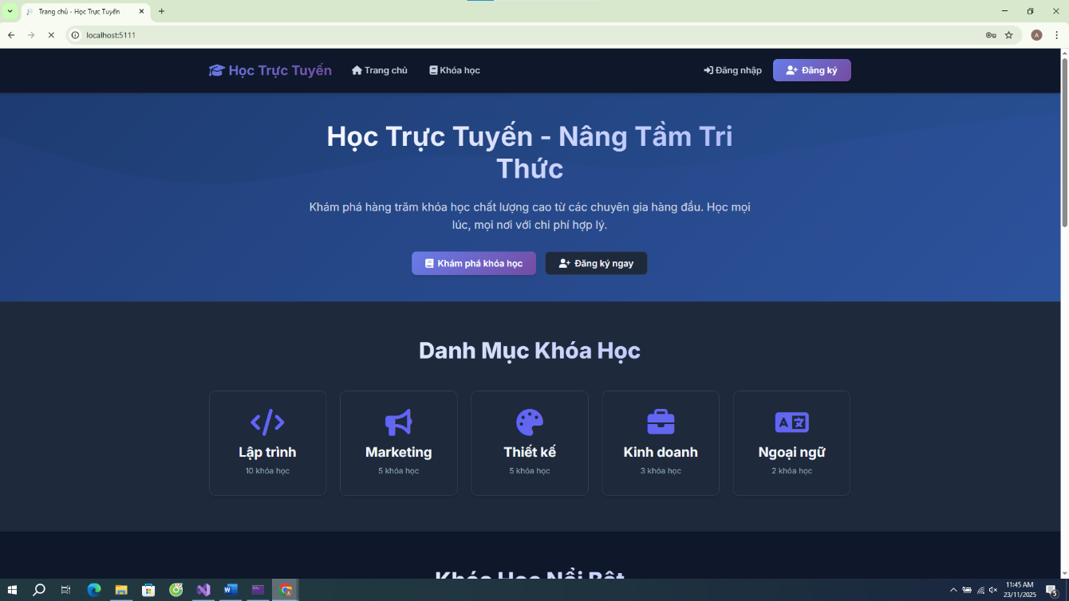
Hình 12: Giao diện trang chủ website xem khóa học của người dùng
Đăng nhập
Khi người dùng muốn sử dụng các chức năng của hệ thống thì bắt buộc người dùng phải thực hiện chức năng đăng nhập vào hệ thống này bằng tài khoản mật khẩu đã đăng ký.
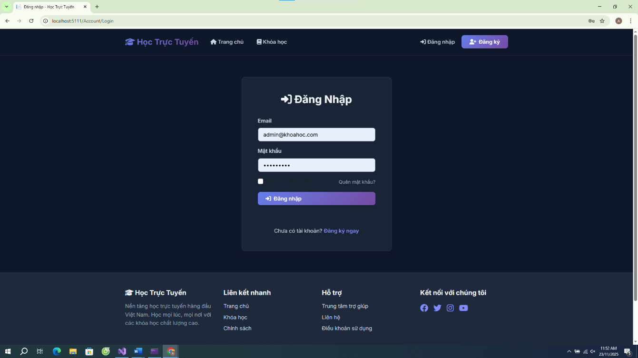
Hình 13: giao diện đăng nhập vào hệ thống
Đăng ký
Khi người dùng chưa có thông tin tài khoản để truy cập vào hệ thống website hoặc không có tài khoản để sử dụng các tính năng cao hơn thì cần phải thực hiện chức năng đăng ký thông tin tài khoản trước khi đăng nhập.
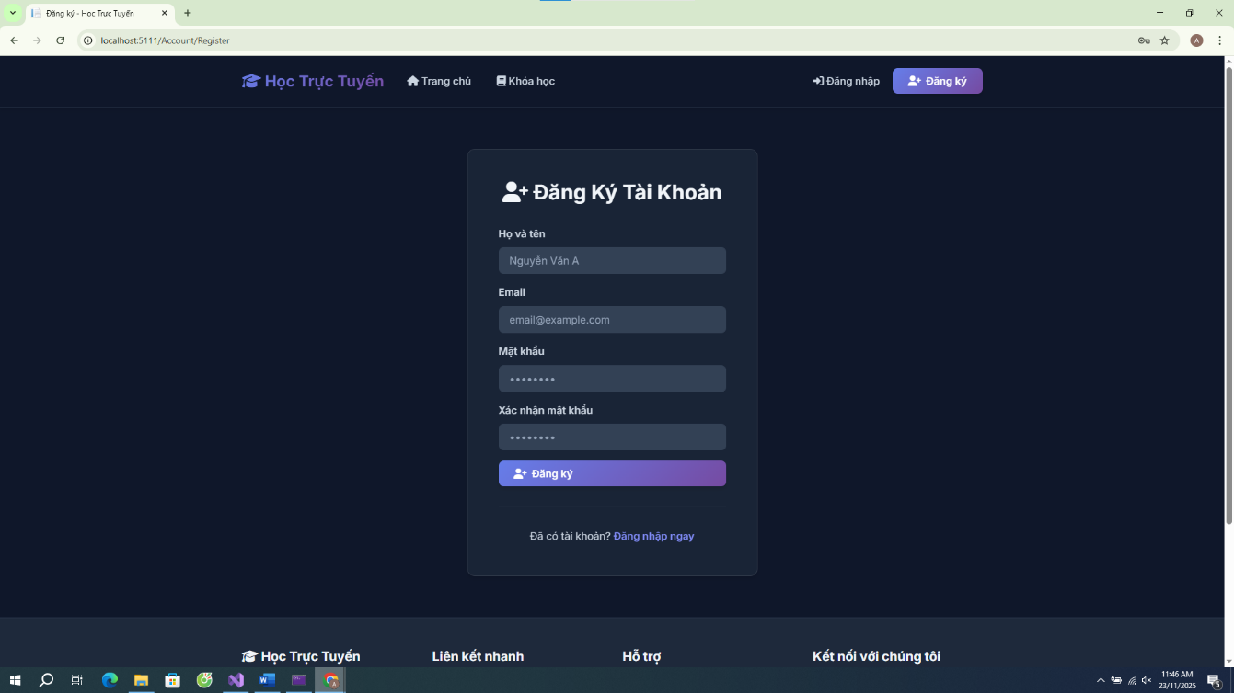
Hình 14: giao diện đăng ký tài khoản
Tìm khóa học
khi người dùng truy cập vào trang chủ web của khóa học và nhập thông tin tên bộ khóa học, giảng viên muốn tìm. Hệ thống sẽ tiến hành kiểm tra với thông tin được lưu ở cơ sở dữ liệu nếu tìm thấy sẽ trả ra kết quả.
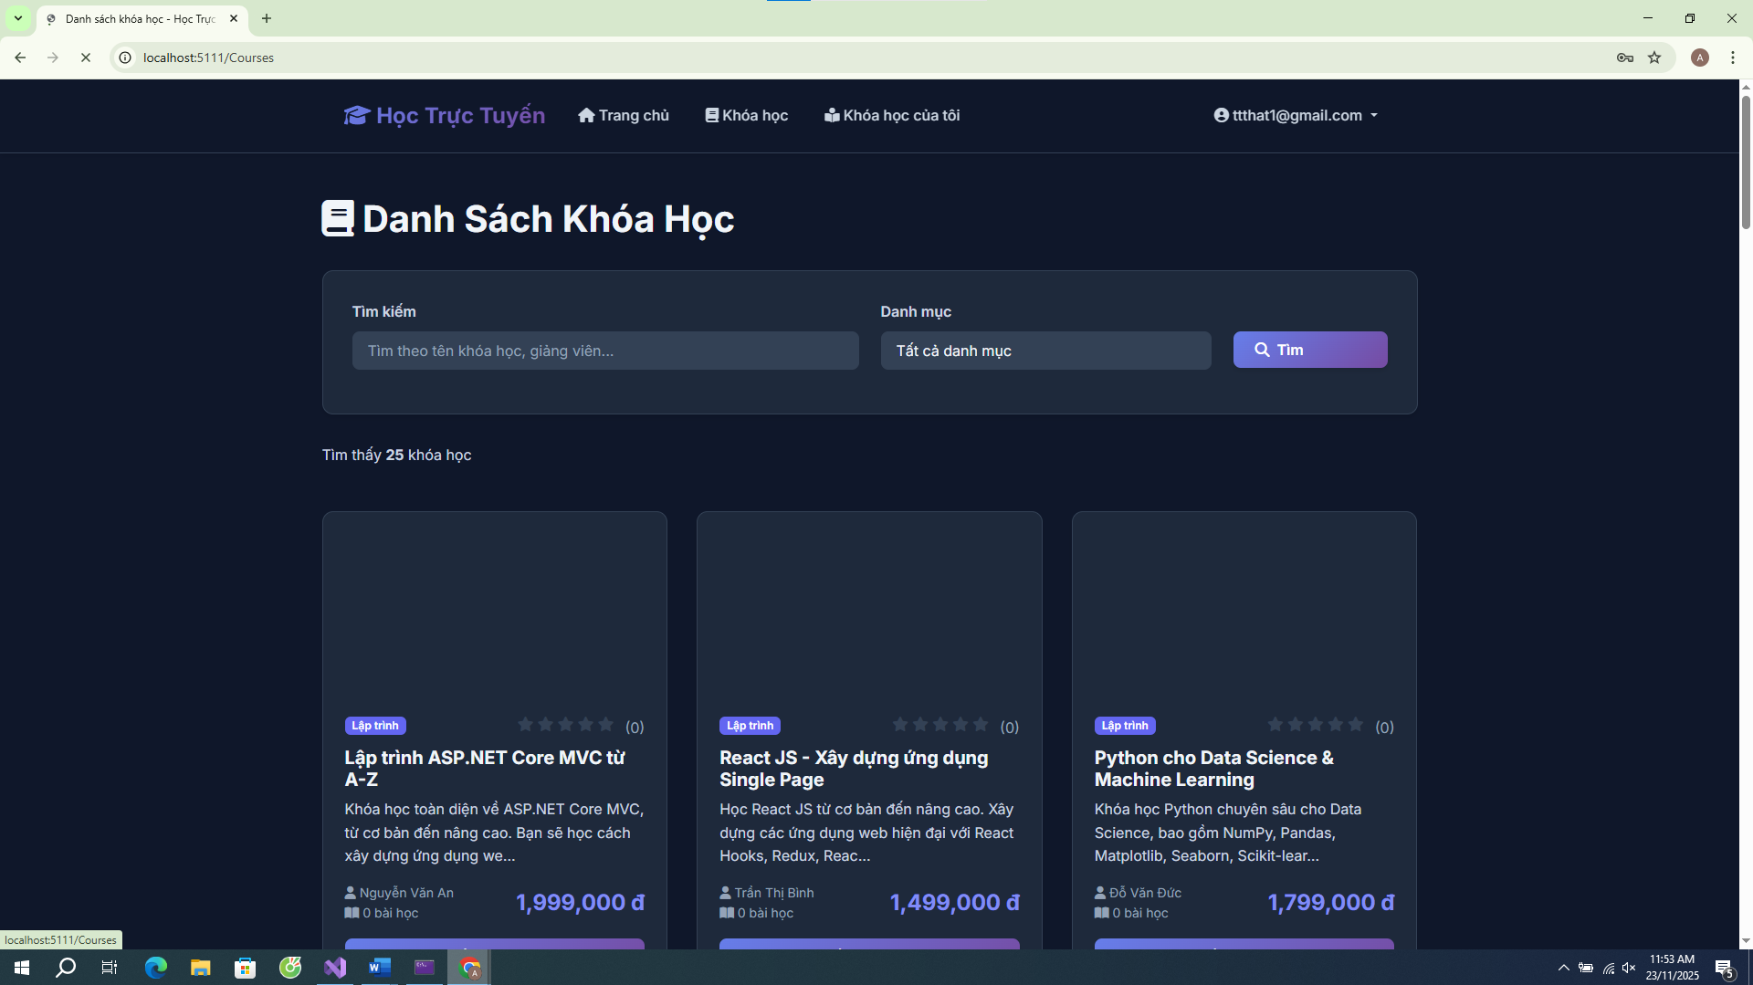
Hình 15: Giao diện tìm kiếm khóa học
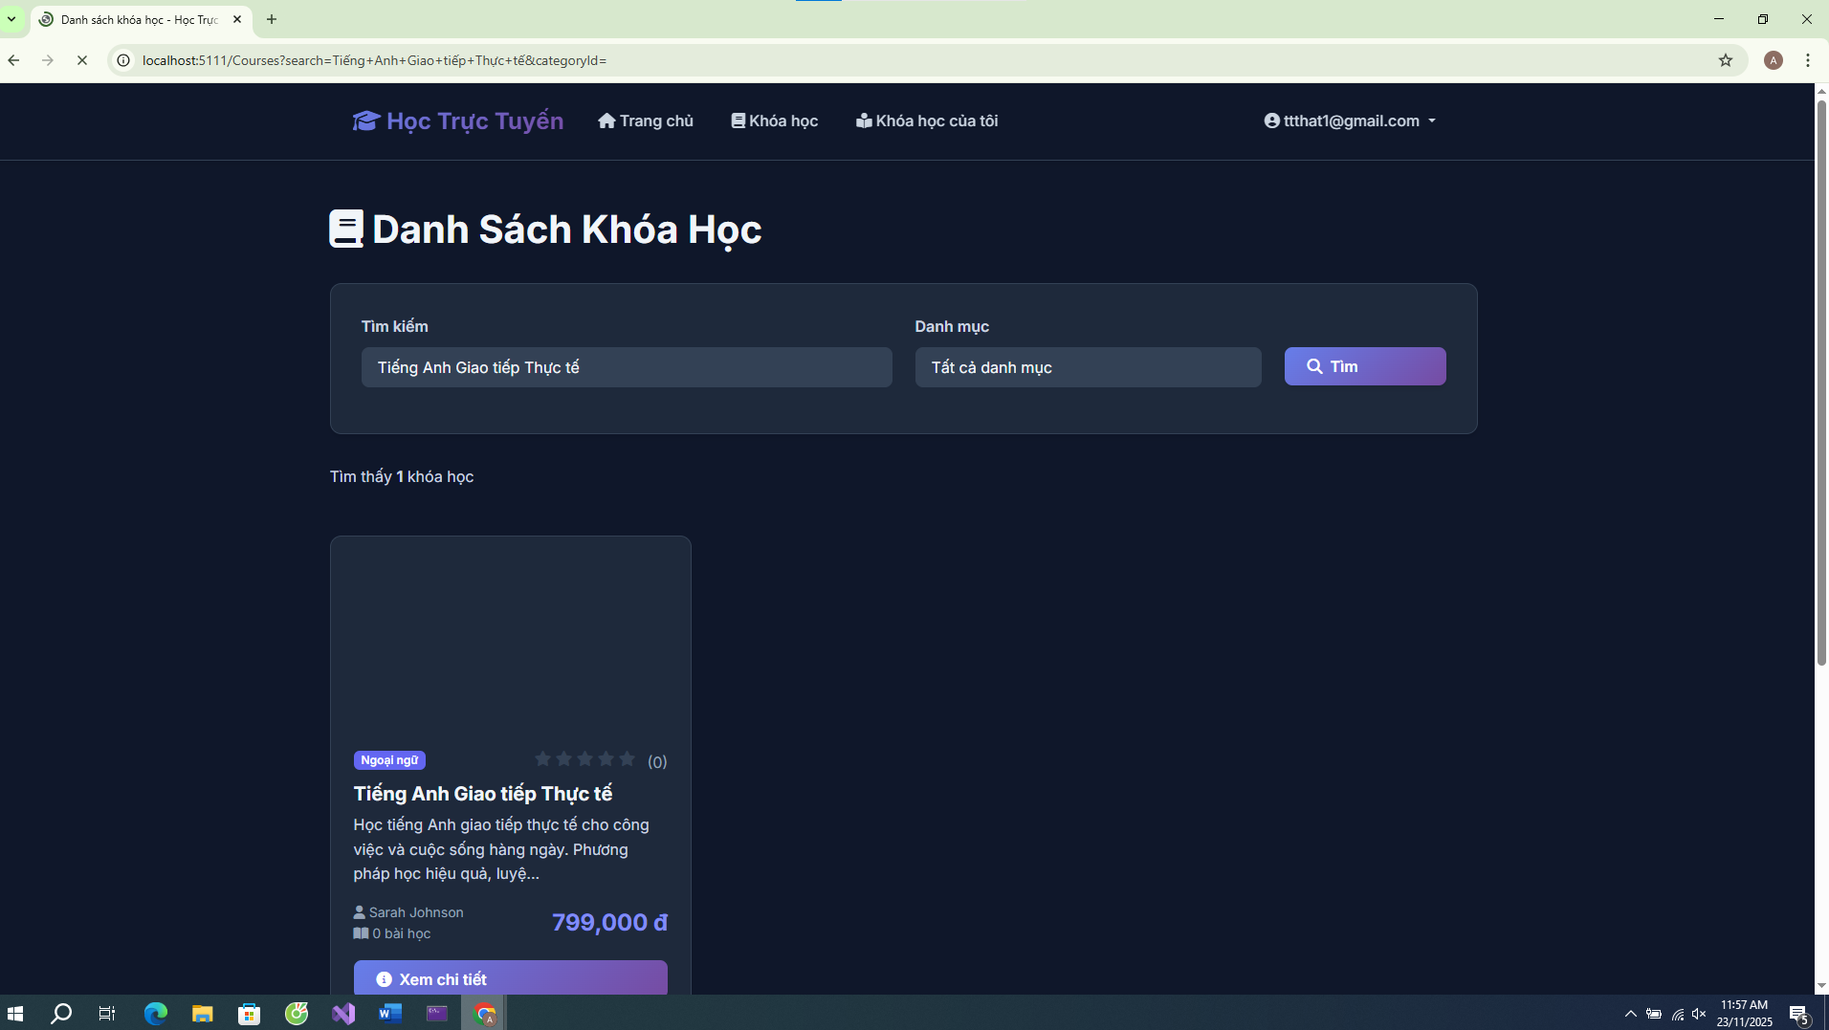
Hình 16: Danh sách kết quả tìm kiếm
Người dùng có thể thực hiện chức năng tìm kiếm mà không cần phải đăng nhập vào trang web khóa học. Nếu tên khóa học người dùng nhập không được tìm thấy trong csdl sẽ hiển thị ra trang chủ “không tìm thấy khóa học nào, vui lòng thử tìm kiếm với từ khóa khác hoặc chọn danh mục khác”
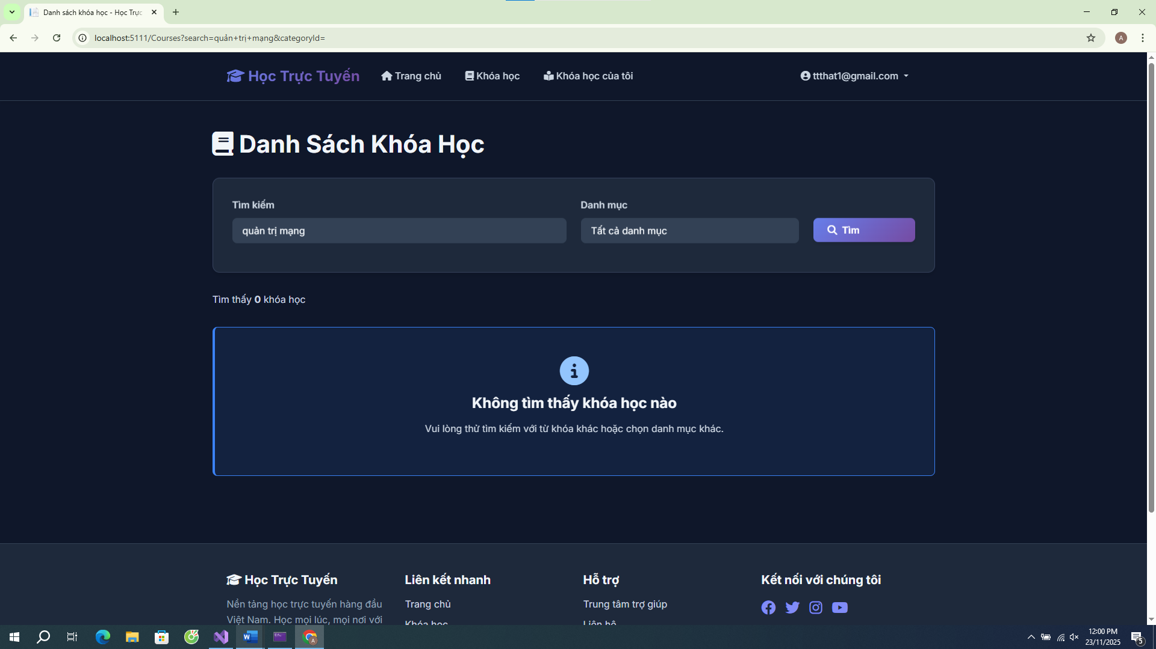
Hình 17: Không tìm thấy khóa học
    - Quản trị viên website
Trang chủ quản trị
Để sử dụng các tính năng quản trị, người dùng phải đăng nhập bằng tài khoản có quyền Admin.
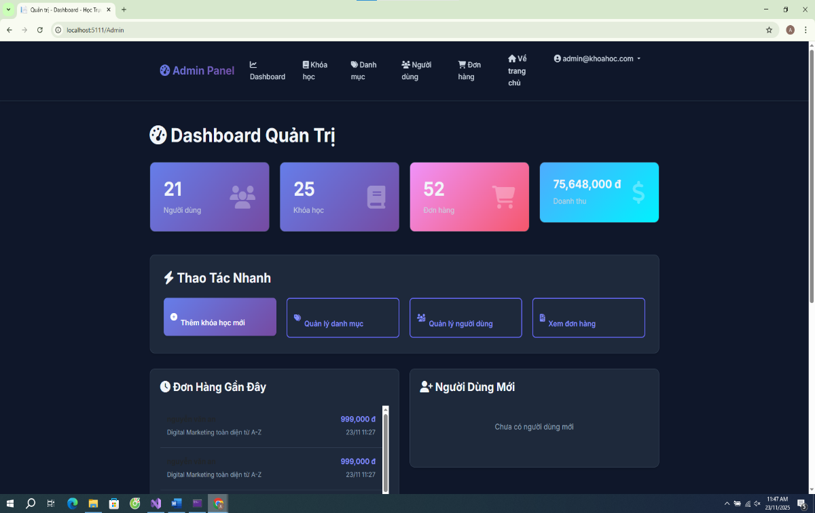
Hình 18: Giao diện trang chủ của người quản trị (Admin )
Quản lý
Các danh mục quản lý hiển thị trong menu. Quản trị viên chỉ cần chọn mục tương ứng để xem, chỉnh sửa hoặc xóa thông tin, giúp việc quản lý trở nên nhanh và dễ dàng.
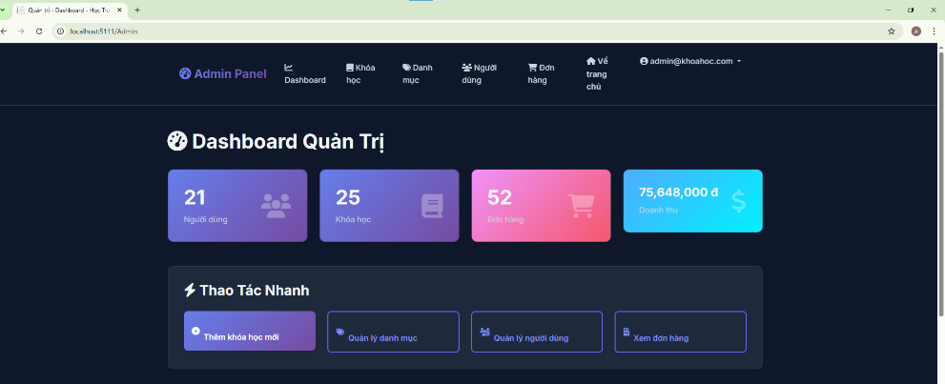
Hình 19: Giao diện menu quản lý danh mục của người quản trị
Quản lý khóa học, danh mục, người dùng, đơn hàng
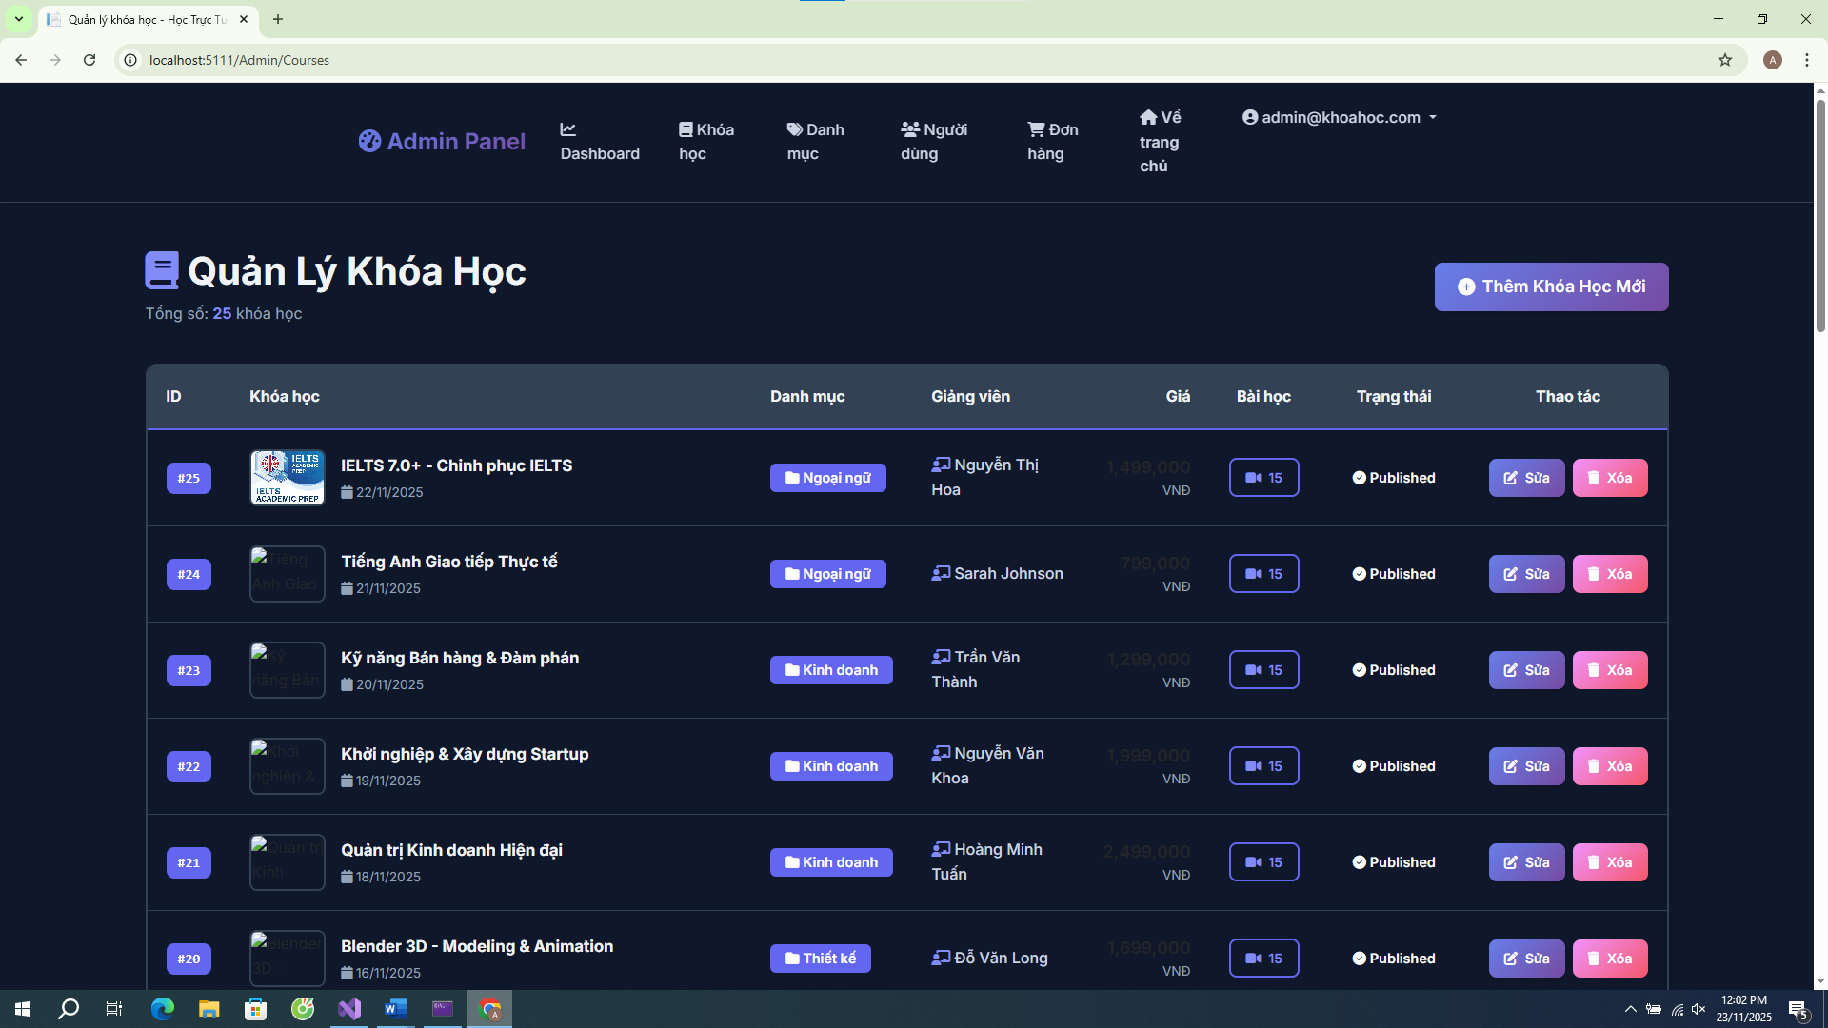
Hình 20: giao diện quản lý thêm khóa học mới
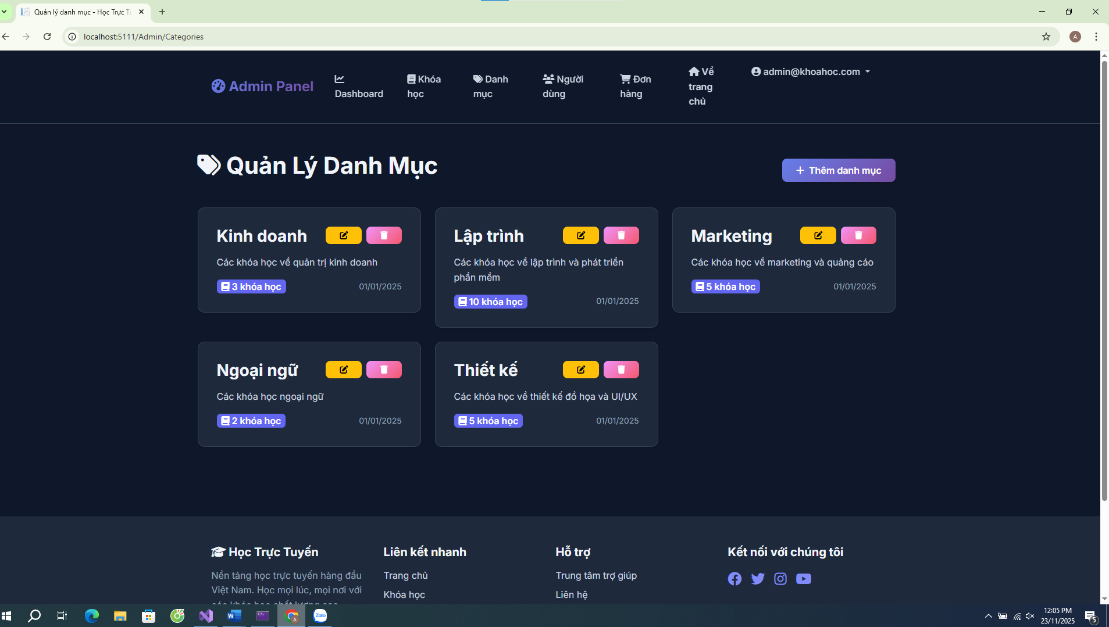
Hình 21: Hình giao diện quản lý danh mục
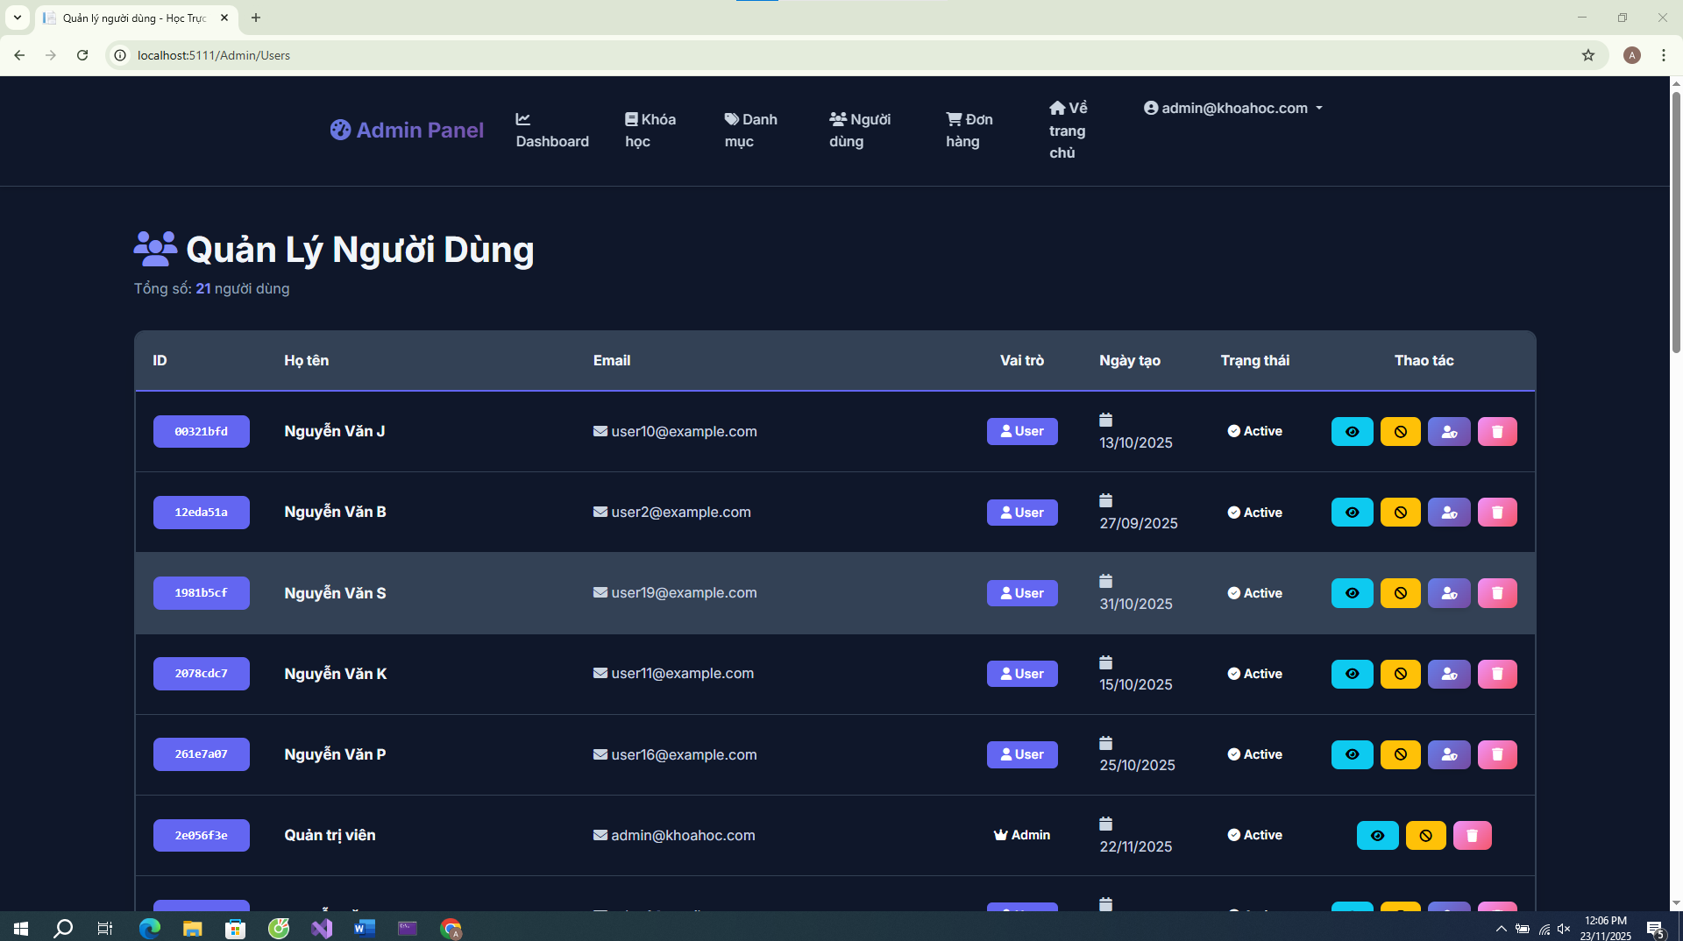
Hình 22: giao diện quản lý người dùng
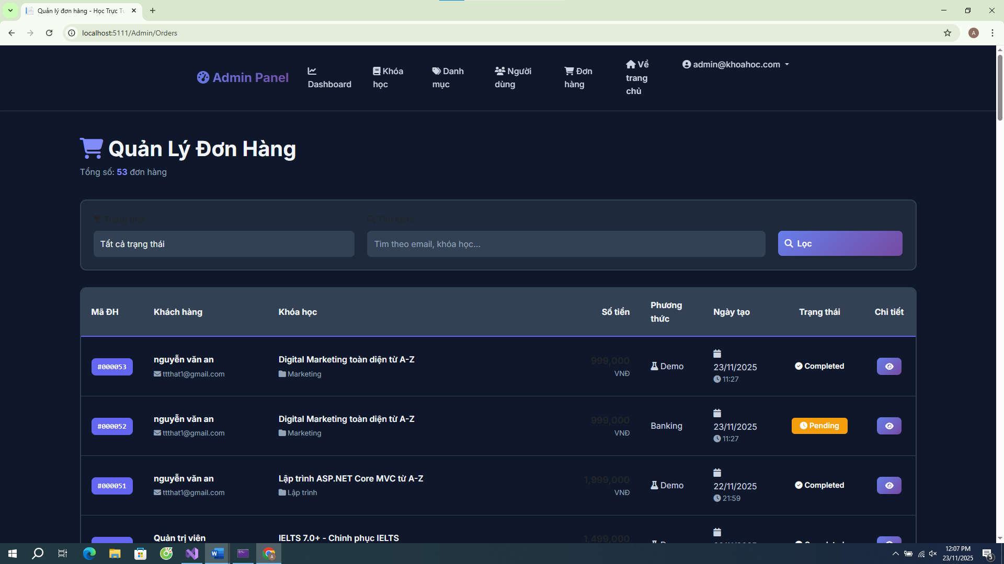
Hình 23: giao diện quản lý đơn hàng

- KẾT LUẬN VÀ HƯỚNG PHÁT TRIỂN
  - Kết luận
    - Những kết quả đạt được
Hoàn thành và tạo dựng được các chức năng chính của hệ thống website xem khóa học trực tuyến Chia sẻ khóa học như sau:
Tạo giao diện người dùng website truy cập vào.
Tổ chức được mô hình hoạt động của website xem khóa học ở mức cơ bản, đáp ứng được nhu cầu xem khóa học của người dùng. Có thể đặt mua khóa học và đánh giá khóa học.
Hoạch định được các yêu cầu gắn với thực tế của website xem khóa học, người dùng không cần đăng nhập vào website nhưng vẫn xem được các khóa học miễn phí.
Tạo được cơ bản chức năng quản trị của Admin bao gồm quản lý danh sách khóa học, thêm – sửa – xóa khóa học
Quản lý được danh sách tài khoản, thêm – sửa – xóa tài khoản người dùng. Admin thêm tài khoản thì có thể lựa chọn được quyền được phân cho tài khoản đó, còn người dùng khi đăng ký trên hệ thống website thì không được chọn quyền, mặc định sẽ là quyền người dùng (User).
Thống kê được số lượng tài khoản, khóa học, đơn hàng.
Mã hóa được mật khẩu khi đăng ký tài khoản người dùng.
    - Ưu điểm
Hệ thống giao diện thân thiện, cách sắp xếp bố cục trên trang website thuận ý người dùng, không quá sặc sỡ về màu sắc.
Phân quyền và hoạch định chức năng rõ ràng, chức năng phân bổ hợp lý, phù hợp với các nghiệp vụ thực tiễn của hệ thống website xem chia sẻ khóa học trực tuyến
Quản lý cơ sở dữ liệu trực quan ở phần quản trị, triển khai được các tính năng cơ bản của người dùng về xem khóa học, quản lý thao tác nhanh và dễ hiểu cho người quản trị.
    - Nhược điểm
Đăng nhập bằng Google, mạng xã hội và quên mật khẩu chưa xử lý được.
Tính năng bình luận, đánh giá trên mỗi bộ khóa học chưa hoạt động.
  - Hướng phát triển
Phát triển hệ thống website xem khóa học trực tuyến Khóa học như sau:
- Tích hợp tính năng chat box theo thời gian thực để quản trị viên Admin có thể tương tác với người dùng tư vấn về khóa học.
- Tích hợp hệ thống chặn truy cập tài khoản người dung theo địa chỉ IP mạng nếu có hành vi spam hoặc chống phá, thủ thuật xâm hại đến website xem khóa học trực tuyến Khóa học
- Gửi mã xác thực tài khoản qua OTP, Email lúc đăng ký tài khoản người dùng hoặc xác thực bằng mã CAPCHA lúc đăng nhập để hạn chế lượt truy cập spam.
- Phân loại tài khoản người dùng và ràng buộc khi trở thành thành viên theo từng tài khoản tương ứng. Nhờ đó sẽ có những chính sách khuyến mãi khi mua khóa học khác nhau.

TÀI LIỆU THAM KHẢO
- (https://nguyenquockhanh.org/nhung-loi-ich-cua-viec-thiet-ke-web-khóa học-online-id32692.htmls)
- (https://it.ctim.edu.vn/d58-phan-biet-mo-hinh-3-layer-3-lop-va-mvc-model-view-controller.html)
- (https://it.ctim.edu.vn/uploads/images/T8_2020/170421_MVC.png)
- https://support.microsoft.com/vi-vn/topic/31846479-c656-f2a4-bc24-c9803a97e62c
- https://bizflycloud.vn/tin-tuc/aspnet-la-gi-20181113153527162.htm
- https://gocnhinso.com/tong-quan-asp-net-mvc-5-nen-tang-thiet-ke-web-manh-me/
- https://tuhocict.com/cau-truc-asp-net-core/
- Bootstrap :https://getbootstrap.com/docs/5.3/getting-started/introduction/
LINK Github:

DANH MỤC TỪ VIẾT TẮT
Asp : active server pages
.net :network enabled technologies
Clr : common language runtime

